对于计算电磁学中矩量法的快速算法优化

作者：王祥祺 学号：PB20000152

**概述：**

所有电磁场问题都可以归结为Maxwell方程组在各种边界条件下的解。因此，为了精确高效地获得方程组在各种边界条件下的解就诞生了计算电磁学。电磁场的分析方式主要可以分为FDTD，FEM，频域有限差分法等等微分方法。而积分方法主要是MoM方法，即矩量法，需要计算格林函数等等。

本文主要对MoM，即矩量法进行算法上的阐释和优化，从而更好地进行电磁场的计算。对MoM中需要进行的FFT操作进行算法上的优化

**MoM方法：**

矩量法是将算子方程转换为矩阵方程，然后求解该矩阵方程的方法，而*L*f=g，*而上式即为电磁辐射或散射问题的一般表述。除非L为简单线性算子，不然不能轻易的求得精确解。

而矩量法求解的一般步骤是，先要将所需计算的函数写成基函数之间的线性组合，接着匹配方程，再由离散的线性方程组求解出展开系数，便能由此近似的解出未知函数。

采用矩量法的缺陷主要是在抗阻矩阵填充和线性方程组求解两个方面，对于大尺寸和复杂的模型的模拟上，矩量法用于产生抗阻矩阵的时间较长。矩量法往往采用的基函数为RWG基函数，在大量文章中已经阐述，在此不赘述

**计算复杂度:**

要计算未知的函数需要采用N个基函数的线性组合进行逼近，从而产生N阶线性方程组，在对进行N阶复数稠密矩阵的时间复杂度为O（N^3）,空间存储复杂度为O（N^2）。

**处理电大问题**：

大尺寸复杂问题的关键在于减少运算未知数与时间，MoM的运算优越性在于它只需要取得物体表面电流，而无需求取截断空间内每一处的场值。然而使用MoM算法处理电大尺寸问题仍然是需要时间的，下进行快速算法优化。

**快速算法优化：**

常见的快速算法有快速多极子FMM算法和共轭梯度快速傅里叶变换算法（CG-FFT）算法。CC-FFT算法：

由于散射场波动方程为：

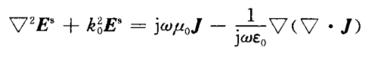

做傅里叶变换：



则有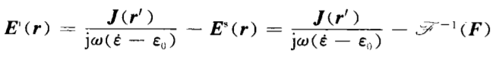

**对FFT的优化：**

记X为f的DFT，则有 $X_{i}=\sum_{j=0}^{N-1}{a_{j}*w_{N}^{ij}}$ 其中 $w_{N}$ 为N阶复单位元，则有 $X_{n-i}$ = ${\overline{X}}_{i}$，则对两者进行相加减，则只要对f做了DFT就可以在O（n）时间复杂度内获得对于实部和虚部分别做DFT所得的结果，因此，对于任意一个多项式，原式等于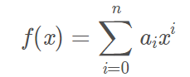，则可以将其改写成下式：

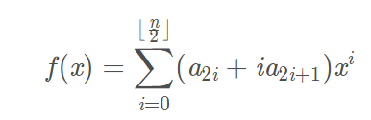

可以对其的多项式乘法进行优化。而FFT的本质是多项式的乘法，则运用这种方法可以显著降低时间复杂度和空间复杂度，这种FFT算法效率大约能提升一倍左右，但是在n的量级上仍然没有显著变化。

**优化后的FFT在多项式乘法上的展开：**

对于普通的多项式乘法进行FFT的优化，假设已知 $f(x)=\sum_{i=0}^{n}{a_{i}*x^{i}}$ 和 $g(x)=\sum_{i=0}^{m}{b_{i}*x^{i}}$,可以用上面的方式将f和g化为别的形式来减少IDFT的次数，将f(x)写作： $f(x)=\sum_{i=0}^{i=⌊\frac{n}{2}​⌋}{(a_{2i}+i*a_{2i+1})*x^{i}}$,将g(x)写作： $g(x)=\sum_{i=0}^{i=⌊\frac{m}{2}​⌋}{(b_{2i}+i*b_{2i+1})*x^{i}}$

目标函数为：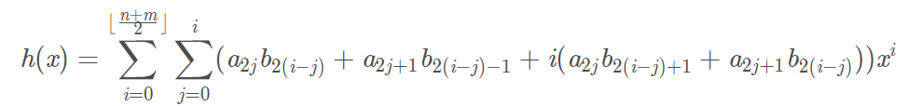

分别取得元素：图示

并且取得Z_i 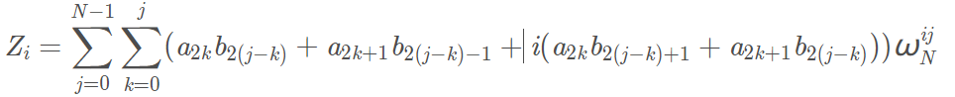

利用上面的结论可以得知：文本

则可以将FFT的时空效率优化一倍

**进一步探索的空间与致谢：**

FFT的算法不只在计算电磁学中存在应用，FFT的优化值得进一步的探索，而电磁学中计算的问题主要是模型的构建，RWG等基函数的寻找，这往往是更难优化和更难架构的一部分，另外CC-FFT与普通FFT的区别在哪里仍需进一步的探索和优化

但是对于普遍FFT的算法优化肯定是可以适用于CC-FFT的

**引用：**

[1]《对计算电磁学的方法的研究》 科技经济市场 张晓亮 东南大学 210096

[2] 《基于 MATLAB 和矩量法的电磁仿真开发》文章编号：1003- 0107(2019)12- 0069- 08 陆居成,杨硕 中国空空导弹研究院

[3]<https://github.com/riba2534/my_acm_template/commit/0f06565a4131ccc59e211516f419d0b3a4a8f15e>

[4]<https://github.com/C8N16O32/HangZhouDianZiUniversityACM/commit/a89b12943536fe3ea1ee70f6ae86299d4a7a92c1>